Démos : Etats des lieux

Table des matières
Copilot 2
TDD 2
MergeRequest Gitlab 2
Mise en place 2
Milestones, Issues, Labels, Tableaux de bord 2
MergeRequest et GitlabFlow 3
CI/CD 4
Analyses Qualité / Vulnérabilités 5
Analyse statique 5
Analyse dynamique 5
Déploiement immuable 5
Observabilité 5

Copilot

https://docs.github.com/fr/copilot/using-github-copilot/getting-started-with-github-copilot

VSCode :
Ctrl+I
Une fonction qui calcule l’intervalle de temps en minutes entre 2 dates en Javascript

New file
Ctrl+I
Calcul en temps réel d'une balance à partir d'un flux de transaction avec KafkaStream

Ouverture d’un projet SpringBoot avec VSCode, assistance à l’écriture d’une entité d’un service

TDD
Reprendre le projet tdd/delivery-service et l’ouvrir dans votre IDE

Y exécuter la commande :
./mvnw clean quarkus:dev
Accéder ensuite à l’URL http://localhost:8000 puis suivre le lien DevUI et Continous Testing
Exécuter les tests.
Dans votre IDE, faites échouer le test regarder le résultat sur la page de la DevUI
Écrire une autre classe de test

MergeRequest Gitlab

Mise en place
Se créer un compte sur gitlab.com
Créer un projet sans l’initialiser avec un dépôt et inviter des collègues à collaborer avec le rôle développeur

Milestones, Issues, Labels, Tableaux de bord

En tant que mainteneur de projet, créer 2 milestones :
- Sprint1
- Sprint2

Au niveau projet, définir les labels suivants :
- In progress
- Review

Définir ensuite un tableau de bord ajoutant des colonnes pour les 2 labels précédents

Rajouter les labels
- API
- DevOps

Création d’issues
- Saisir plusieurs issues dont une s’appelant : « CRUD pour delivery-service »
- Tagger avec API

Avec un compte developer, accès au tableau de bord et déplacement du post-it «« CRUD pour delivery-service »
To Do -> In progress

A la fin de ces opérations, le tableau de bord pourra ressembler à ce qui suit :
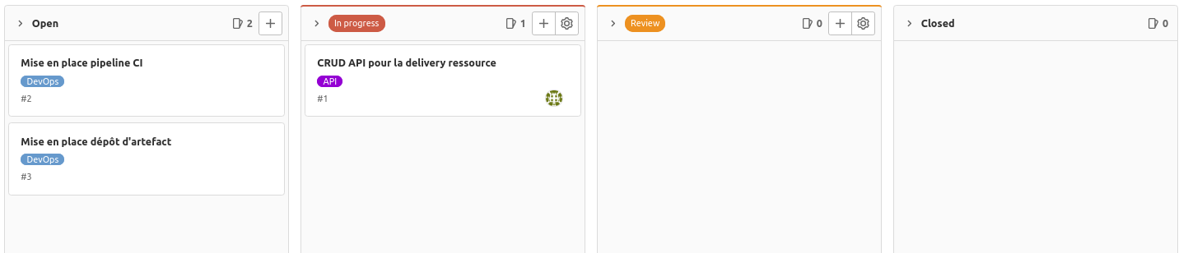

MergeRequest et GitlabFlow
1. Création de merge request sur gitlab
En tant que développeur sur gitlab, à partir de l’issue, 'CRUD pour delivery-service', créer une Merge Request
=> La merge request est préfixée par Draft et a pour effet de créer une branche portant le nom de l’issue

2. Mise en place environnement de développement + développement
En tant que développeur sur votre poste de travail :
- Si vous en avez une installer une clé ssh
- Récupérer la branche de la merge request :
git clone <url-ssh-depot>
git checkout <nom-de-branche>

Reprendre le projet gitlab/gitlab-delivery-service

Construire l’application :
./mvnw clean package

Exécuter l’application :
java -jar target/delivery-service-0.0.1-SNAPSHOT.jar \
--spring.profiles.active=swagger

Accéder à l’application :
http://localhost:8080/swagger-ui.html
http://localhost:8080/actuator

3. Pousser les modifications
Le développeur pousse les modifications
git add .
git commit -m ‘Implémentation CRUD’
git push
En tant que developer sur gitlab, supprimer le préfixe Draft

4. Revue de code
En tant que owner/mainteneur, faire une revue de code en utilisant l’onglet MR

Refuser la MR

4. Développeur
Accéder à la revue de code et faites des modifications en conséquence refaire un commit et un puhs

5. Mainteneur
Visualiser la MR et ses différents onglets

CI/CD
Dans le répertoire jenkins, modifier le script de lancement selon votre environnement.
L’exécuter dans Git Bash
Se logger avec admin/admin
Démarrer Sonarqube
docker run -d --name sonarqube -p 9000:9000 sonarqube
Accéder à SonarQube en tant qu’admin/admin sur http://localhost:9000
Se créer un token (Profile → Security)
Reprendre le token dans Jenkins en mettant à jour le credentiel SONAR_TOKEN
Administration → Credentials
Créer ensuite un multibranche pipeline en configurant une source Git :
https://github.com/dthibau/bceao-jenkins-multi-module
Visualiser l’exécution de la pipeline avec le plugin Blue Ocean

Analyses Qualité / Vulnérabilités

Analyse statique

Sonarqube http://localhost:9000

Snyk :
https://app.snyk.io/org/dthibau/project/3feb9bdc-4da9-4892-8711-7ee934d7319b

Analyse dynamique
Visualisation rapport ZAP :
dast/2024-02-02-ZAP-Report-.html

Déploiement immuable
Démarrage d’un serveur kind
kubectl apply -f deploiement/delivery-service-prod.yaml

Exposer le service :
kubectl port-forward service/delivery-service 8080:8080

Accéder à http://localhost:8080

Observabilité
Démo grafana plbsi
http://217.182.253.17:3000/d/sOae4vCnk/spring-boot-statistics

